COMMUNIQUÉ DE PRESSE

Würth Elektronik présente son interface WR-CRD pour carte micro SIM avec détection de carte
Support économique et pratique pour cartes SIM
Waldenburg (Allemagne), le 31 août 2023 – Face à la demande croissante de connexions sans fil pour les appareils IoT, les fabricants de téléphones portables ne sont pas les seuls à devoir intégrer des interfaces de cartes SIM dans leurs produits. Pour y répondre, Würth Elektronik élargit sa gamme de supports de cartes. Le premier représentant de la nouvelle génération de connecteurs est le connecteur WR-CRD pour carte micro SIM avec mécanisme d’insertion et d’éjection « Push & Push ».
Lors de la conception du réceptacle de la carte SIM, une attention particulière a été accordée à la stabilité du mécanisme, à la grande durabilité et à la facilité de détection de la carte. Les contacts en laiton sont plaqués or et le boîtier est en acier étamé. La résistance de contact est d’environ 100 mΩ. La plage de température de fonctionnement est comprise entre -20 et +70 °C. Le connecteur WR-CRD pour carte micro SIM est maintenant disponible en stock et des échantillons gratuits sont mis à la disposition des développeurs.

Images disponibles
Les images suivantes peuvent être téléchargées sur Internet pour impression : https://kk.htcm.de/press-releases/wuerth/
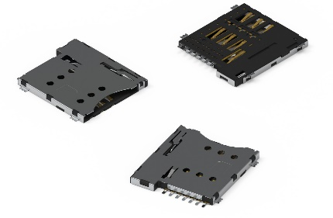
Source photo : Würth Elektronik
Le WR-CRD peut être utilisé pour équiper les appareils IoT qui nécessitent une carte SIM.

À propos du groupe Würth Elektronik eiSos
Le groupe Würth Elektronik eiSos est un fabricant de composants électroniques et électromécaniques pour l'industrie électronique et un facilitateur technologique pour des solutions électroniques pionnières. Würth Elektronik eiSos est l'un des plus grands fabricants européens de composants passifs et est actif dans 50 pays. Les sites de production situés en Europe, en Asie et en Amérique du Nord fournissent un nombre croissant de clients dans le monde entier.
La gamme de produits comprend : composants CEM, inductances, transformateurs, composants RF, varistances, condensateurs, résistances, quartz et oscillateurs, modules de puissance, bobines pour le transfert de puissance sans fils, diodes électroluminescentes, modules radio, connecteurs, Composants pour alimentations, switchs, boutons-poussoirs, plots de connexion de puissance, porte-fusibles, capteurs et solutions pour la transmission de données sans fils.
L'orientation service inégalée de la société se caractérise par la disponibilité de tous les composants du catalogue en stock sans quantité minimum de commande, des échantillons gratuits et une assistance étendue via un personnel technico-commercial et des outils de sélection.
Würth Elektronik fait partie du groupe Würth, leader mondial sur le marché des techniques d'assemblage et de fixation. La société emploie 8200 personnes et a réalisé un chiffre d'affaires de 1,33 milliard d’euros en 2022.
Würth Elektronik : more than you expect !
Plus amples informations sur le site www.we-online.com
Autres informations :  Würth Elektronik France  Romain Méjean  1861, Avenue Henri Schneider  CS 70029  69881 Meyzieu Cedex  France  Mob : +33 6 75 28 45 24  Courriel :  romain.mejean@we-online.com  www.we-online.com | Contact presse :  HighTech communications GmbH  Brigitte Basilio  Brunhamstrasse 21  81249 München  Allemagne  Tél : +49 89 500778-20  Courriel :  b.basilio@htcm.de  www.htcm.de

